**Daniel Alejandro Parra Lara 201821667 da.parral**

**Melissa Contreras Rojas 202011876 m.contrerasr**

**Pregunta 1:** ¿Qué características tiene el grafo definido?, ¿Tamaño inicial, es dirigido?, ¿Estructura de datos utilizada?

En el grafo definido tenemos como estructura de datos una lista de adyacencias, un grafo dirigido, el tamaño inicial que es de 14000.

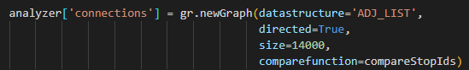

**Pregunta 2:** ¿Qué instrucción se usa para cambiar el límite de recursión de Python? ¿Por qué considera que se debe hacer este cambio?, ¿Cuál es el valor inicial que tiene Python cómo límite de recursión?

La función que sirve para cambiar el límite de recursión es: sys.setrecursionlimit(recursionLimit)

Es necesario hacer este cambio ya que los grafos tienen un nivel de recursión muy alto al tener 14000 elementos. Con esto en mente se observa que el límite de Python, que por default es 1000, no es suficiente razón por la cual se pasa este valor a 20000.

**Pregunta 3:** ¿Qué relación creen que existe entre el número de vértices, arcos y el tiempo que toma la operación 4? (Ayuda: ¿es un crecimiento lineal)

Se puede observar que no es un crecimiento lineal y también que a medida que hay más vértices y arcos mayor es el tiempo de ejecución. Tal como mostramos en la última grafica la relación se asemeja a un crecimiento cuadrático.

|  |  |  |  |
| --- | --- | --- | --- |
| **Datos** | **Vertices** | **Arcos** | **Tiempo** |
| 50 | 74 | 73 | 0,0228 |
| 150 | 146 | 146 | 0,0265 |
| 300 | 295 | 382 | 0,05825 |
| 1000 | 984 | 1633 | 0,26713 |
| 2000 | 1954 | 3560 | 0,7362 |
| 3000 | 2922 | 5773 | 1,5222 |
| 7000 | 6829 | 15342 | 6,0584 |
| 10000 | 9767 | 22768 | 14,078 |
| 14000 | 13535 | 32301 | 21,8858 |

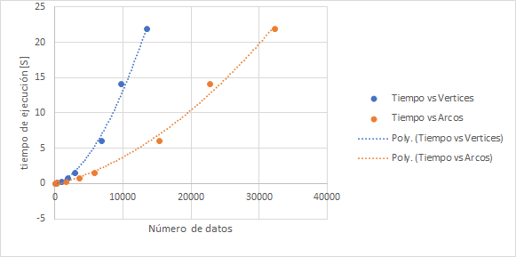

**PROCEDIMIENTO PREGUNTA 3**

'bus_routes_50.csv'

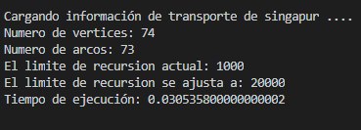

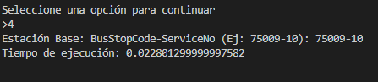

'bus_routes_150.csv'

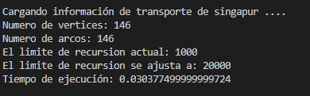

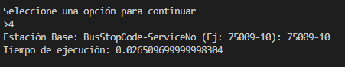

'bus_routes_300.csv'

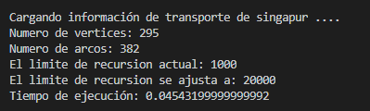

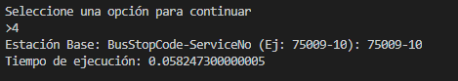

'bus_routes_1000.csv'

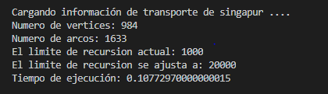

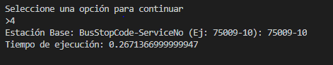

'bus_routes_2000.csv'

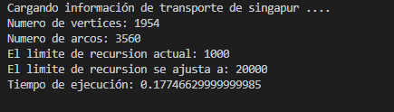

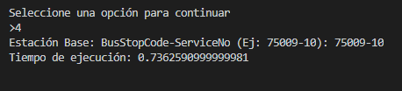

'bus_routes_3000.csv'

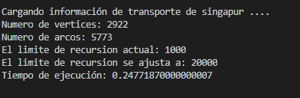

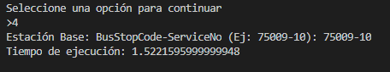

'bus_routes_7000.csv'

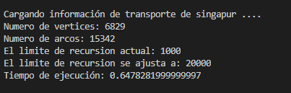

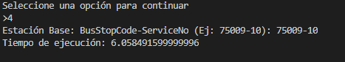

'bus_routes_10000.csv'

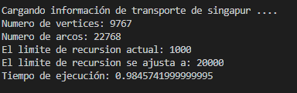

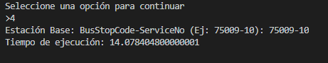

'bus_routes_14000.csv'

